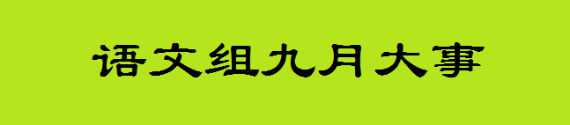

夏晴益老师的板块三串式教学
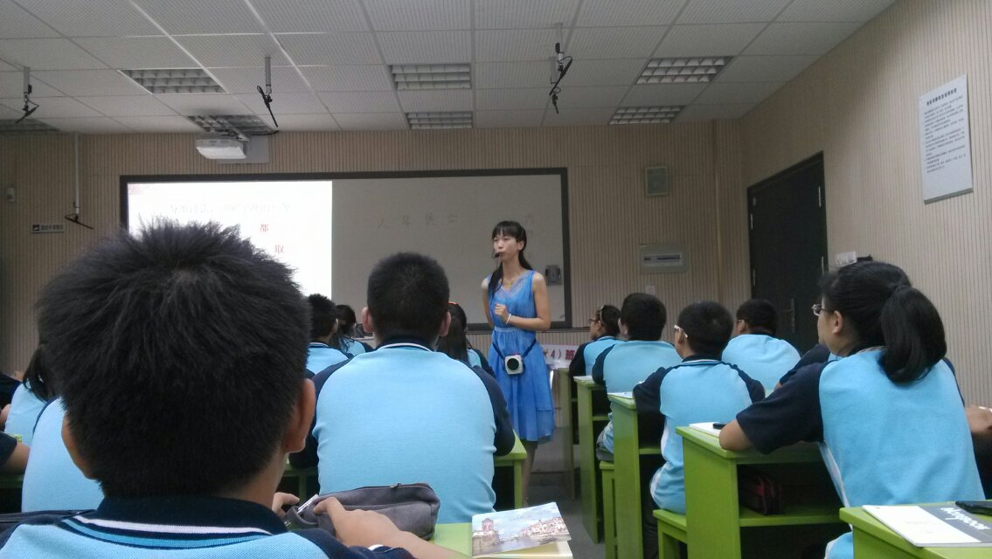
夏老师的课，教学目标明确，重点突出。“板块三串”的结构也是清晰可见，一目了然。对于文言文的教学，摒弃了“先言后文”的教学模式，用主问题“王子猷是个怎样的人”引导学生进入情境，用一张表格贯穿整个课堂，设计巧妙。
怎样教文言文中的字词，从夏老师的课堂我们又学了一招。文言中重要词句的翻译融合在文章分析的过程中，顺势就能解决。而理解文言文中字词的方法，如因形求异法、语境感悟法等也要学会归纳。
文言文的课，还应要
努力做到文言、文学、
文化、 文史的融合。

九月记事：
- 理论联系实际——三串式教学
- 聚焦课堂——鲍艳青
- 集体备课——认真仔细
- 德育研讨——经验交流
- 小记者活动——精彩丰富

聚焦课堂——鲍艳青《枣核》
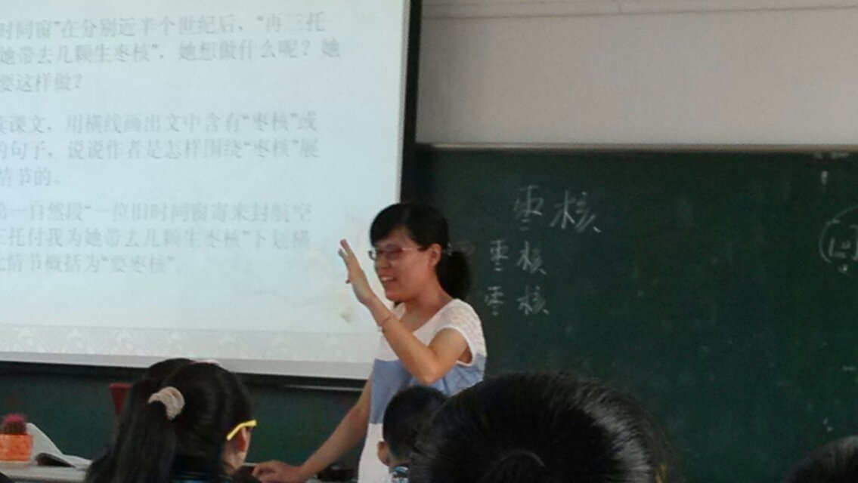
在课前进行了细密的环节预设，让每一个环节紧密相扣，并在课堂上适时的对学生学法进行指导、点拨。同时散文教学要注重在读中进行感悟，所以我在课堂上设置了各种不同的读书环节，从教学效果来看，达到了“书读百遍，其义自见”的目的，课堂上学生发言积极、踊跃。

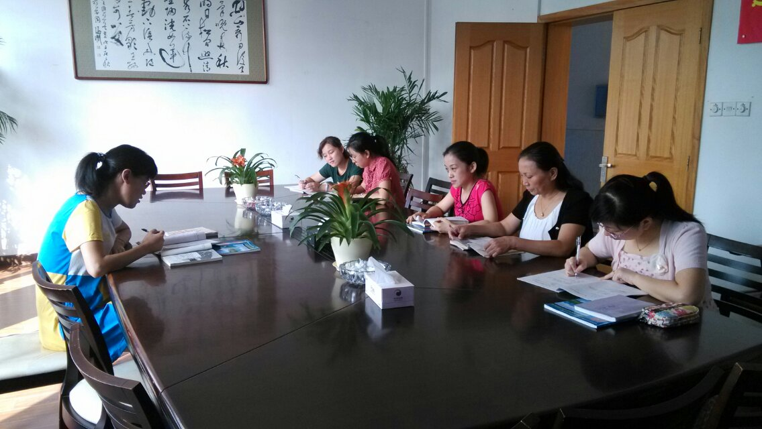
教育名言：
教人者，成人之长，去人之短也。唯尽知己之所短而后能去人之短，唯不恃己之所长而后能收人之
长。
魏源，

集体备课按时进行，有专人主讲集体研讨，二次备课。办公室随时随地进行集体备课。

暑期德育研讨班
刘慧娟、朱光琪交流班主任经验
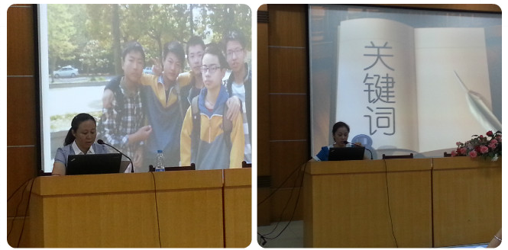
刘慧娟、朱光琪老师向大家分享了他们管理班级建设班级文化的经验。刘老师对“三个孩子”的尊重让我们明白了只有我们对孩子们的尊重，他们的未来才能有无限发展的可能。朱老师带着9班40多个孩子从“书香满室”做起，“自主自习”、“每周一文”等精小却极有意义的活动让班级更有凝聚力。

精彩丰富的小记者活动
